На правах рукописи

УДК 621.795.2

Морозов Алексей Валентинович

ИССЛЕДОВАНИЕ ПРОЦЕССА ПЛОСКОГО
ПЕРИФЕРИЙНОГО ШЛИФОВАНИЯ КРУГОМ С ЛАЗЕРНОЙ
ДИСКРЕТИЗАЦИЕЙ РЕЖУЩЕЙ ПОВЕРХНОСТИ

Специальность 05.02.07 - Технология и оборудование
механической и физико-технической обработки

АВТОРЕФЕРАТ
диссертации на соискание ученой степени
кандидата технических наук

Москва 2010
Работа выполнена во Владимирском государственном университете

Научный руководитель: доктор технических наук, профессор Гусев Владимир Григорьевич.

Официальные оппоненты:

- доктор технических наук, профессор Степанов Юрий Сергеевич;

- кандидат технических наук, доцент Булошников Валерий Серафимович.

Ведущая организация: ОАО ВПО «Точмаш», г. Владимир.

Защита состоится «13» октября 2010 года. на заседании диссертационного совета Д 212.141.06 при МГТУ им.Н.Э. Баумана по адресу: 105005, Москва, 2-я Бауманская ул., д.5.

Ваш отзыв на автореферат в 1экз., заверенный печатью, просим высылать по указанному адресу.
С диссертацией можно ознакомится в библиотеке МГТУ им. Н.Э. Баумана

Телефон для справок: (499) 267-09-63

Автореферат разослан « » 2010 года.

Ученый секретарь
диссертационного совета
д.т.н., доцент Михайлов В.П.

ОБЩАЯ ХАРАКТЕРИСТИКА РАБОТЫ
Актуальность работы. Процессы шлифования различных изделий машиностроения, приборостроения занимают большой удельный вес среди других способов механической обработки, что обусловлено сравнительно высокой геометрической точностью, низкой шероховатостью, волнистостью обработанных поверхностей, относительно низкой технологической себестоимостью и высокой производительностью обработки. Вместе с этим шлифование характеризуется большими тепловыделениями в зоне обработки, что вызвано высокими скоростями упругих и пластических деформаций обрабатываемого материала, скоротечностью процесса снятия стружки и высоким коэффициентом трения инструмента о заготовку. Интенсивные тепловыделения играют негативную роль в процессе формирования показателей качества шлифованного поверхностного слоя, характеризующих его физико-механическое состояние.
Для уменьшения тепловыделений в обрабатываемые заготовки проводятся опытно-конструкторские, изыскательские и научно-исследовательские работы по различным направлениям, которые позволяют расширить режимы бездефектного шлифования, повысить производительность обработки и качество поверхностного слоя деталей. Среди большого числа направлений исследований (разработка эффективных составов и способов подачи СОЖ, импрегнирование инструмента, обоснование оптимальных режимов шлифования, разработка высокоточных и производительных способов балансировки, разработка новых абразивных материалов, жестких и высокоскоростных шлифовальных станков и др.) актуальной является разработка способов и инструментов дискретного шлифования. Последнее направление не требует значительных капитальных вложений, а затраты на реализацию дискретного шлифования быстро окупаются.
В ведущих промышленно развитых странах (Российская Федерация, Германия, Италия, США, Франция, Япония и др.) проводятся работы по созданию и совершенствованию процессов дискретного шлифования путем оптимизации режущей поверхности инструмента, что позволяет улучшить геометрические характеристики шлифованных поверхностей, повысить стойкость инструмента, качество и производительность обработки и снизить технологическую себестоимость изделий.
Так, сборные абразивные круги позволяют существенно уменьшить импульсную температуру и проводить процессы шлифования на высоких режимах резания с обеспечением требуемого качества поверхностного слоя. Однако, сборные и другие известные дискретные шлифовальные инструменты, создавая положительные результаты по некоторым показателям, неизбежно приводят к ухудшению других, не менее важных показателей процессов шлифования. В частности, существующие процессы дискретного шлифования, неизбежно приводят к ухудшению геометрических показателей шлифованных поверхностей. Это обусловлено более динамичной работой инструментов и ударным воздействием режущих элементов на обрабатываемую поверхность.
В этой связи проведение дальнейших исследований, направленных на повышение эффективности дискретного шлифования, представляется актуальной научно-технической задачей.
Работа выполнена при поддержке Гранта по фундаментальным исследованиям в области машиностроения (шифр 97-24-9.5-501), тема ГБ-164 «Исследование и разработка способа дискретизации режущей поверхности шлифовальных кругов лазерным лучом и создание на его основе нового класса инструмента».
Цель работы. Повышение эффективности процесса плоского периферийного шлифования на основе разработки и исследования инструмента с лазерной дискретизацией режущей поверхности.
Для достижения поставленной цели необходимо решить следующие задачи:
- проанализировать известные и предложить новые схемы дискретизации режущей поверхности шлифовального инструмента и по результатам теоретического анализа выбрать схему для практической реализации;
- аналитически и методом конечных элементов исследовать напряженное состояние шлифовального круга с лазерной дискретизацией режущей поверхности под действием центробежной силы и составляющих силы резания и разработать конструкцию инструмента;
- разработать модель виброперемещений шлифовального круга с лазерной дискретизацией режущей поверхности и формирование плоской поверхности под действием дискретности процесса резания и рабочих движений инструмента и заготовки;
- провести планируемые многофакторные экспериментальные исследования процесса плоского периферийного шлифования кругом с лазерной дискретизацией режущей поверхности и процесса прожигания системы радиальных отверстий;
- разработать методики назначения параметров дискретного шлифовального инструмента, процесса дискретного шлифования, обеспечивающие повышение эффективности процесса обработки.
Методы исследований. Работа выполнена на базе фундаментальных положений теории резания, лазерной обработки материалов, технологии машиностроения, теоретической механики, метода конечных элементов, методов математической статистики, теории колебаний и планирования многофакторных экспериментов.
Экспериментальные исследования проводились с использованием современных методик в лабораторных и заводских условиях на современной лазерной установке, шлифовальном оборудовании с использованием тепловизора и др. современных средств контроля и измерений. Использовалась современная компьютерная техника и программные продукты.
Теоретические положения, содержащиеся в работе, получили подтверждение экспериментальными исследованиями, а также внедрением результатов в производство.
Автор выносит на защиту:
- критерии оценки дискретных шлифовальных инструментов, новые схемы дискретизации и их анализ;
- математические модели радиальной составляющей силы резания; разрывных, рабочих скоростей и вынужденных колебаний шлифовального круга с лазерной дискретизацией режущей поверхности, а также тепловую модель процесса обработки;
- математические зависимости, описывающие формирование геометрии обработанной поверхности и погрешности обработки, вызванные малыми масштабами лазерной дискретизации режущей поверхности шлифовального круга;
- конструкцию дискретного шлифовального инструмента и технологический процесс нанесения отверстий с использованием лазерного луча;
- результаты экспериментального исследования процесса плоского периферийного шлифования кругом с лазерной дискретизацией режущей поверхности;
- методики определения параметров инструмента и построения процесса дискретного шлифования.
Научная новизна работы заключается в следующем:
- критерии оценки дискретных шлифовальных инструментов, новые схемы дискретизации и их анализ;
- анализ напряженного состояния шлифовального круга с лазерной дискретизацией режущей поверхности, обусловленного действием центробежной силы и силы резания;
- математические модели радиальной составляющей силы резания, вынужденных колебаний шлифовального круга с лазерной дискретизацией режущей поверхности, а также модель температурных колебаний в зоне резания;
- математические зависимости, описывающие формирование геометрии обработанной поверхности и погрешности обработки, вызванные малыми масштабами лазерной дискретизации режущей поверхности шлифовального круга;
- конструкция дискретного шлифовального инструмента, технологический процесс нанесения радиальных отверстий с использованием лазерного луча и результаты экспериментального исследования процесса плоского периферийного шлифования кругом с лазерной дискретизацией режущей поверхности;
- методики определения параметров инструмента и построения процесса дискретного шлифования.
Практическая значимость. Предложена новая конструкция шлифовального инструмента с лазерной дискретизацией режущей поверхности;
- предложен технологический процесс дискретизации режущей поверхности шлифовальных кругов с использование лазерного излучения, обеспечивающий минимальные тепловыделения в абразивном материале и высокую механическую прочность инструмента;
- разработана методика определения параметров режущей поверхности дискретного шлифовального инструмента;
- разработана методика построения процесса дискретного шлифования, которая позволяет обоснованно выбирать режим обработки, обеспечивающий не только высокую геометрическую точность шлифованных поверхностей, но и требуемую производительность технологических операций.
Реализация результатов. Разработан, защищен патентом Российской Федерации и внедрен в производство дискретный шлифовальный инструмент, режущая поверхность которого представлена в виде системы радиальных отверстий; разработан технологический процесс прожигания радиальных отверстий с использованием лазерной установки ТЛ-1000
- внедрен в производство ООО «ВЭМЗ Оснастка» процесс дискретного шлифования деталей вырубных штампов;
- результаты исследований используются в учебном процессе при подготовке магистров, обучающихся по направлению 150900 «Технология, оборудование и автоматизация машиностроительных производств», при выполнении проектно-конструкторских и технологических разработок в курсовых и дипломных проектах студентов, обучающихся по специальности 151001 «Технология машиностроения».
Апробация работы. Основные положения диссертации доложены и обсуждены на научно научно-технических конференциях, Всероссийском совещании зав. кафедрами «Проблемы качества технологической подготовки», научно-техническом совете механико-технологического факультета и заседаниях кафедры «Технология машиностроения» Владимирского государственного университета в 2008 и 2010 гг.
Публикации. По материалам диссертационной работы опубликовано 13 научных трудов, в том числе 5 статей в ведущих рецензируемых научных журналах и изданиях, рекомендованных ВАК РФ, и один патент РФ на изобретение «Дискретный шлифовальный инструмент».
Структура и объем диссертации. Диссертация состоит из введения, 5 глав, основных выводов, библиографического списка и приложений. Работа представлена на 198 страницах основного текста, содержит 91 рисунок, 13 таблиц, список литературы из 114 наименований.

ОСНОВНОЕ СОДЕРЖАНИЕ РАБОТЫ
Во введении отражена актуальность проблемы обеспечения параметров качества деталей в процессе обработки сплошными и дискретными шлифовальными кругами, изложена научная новизна работы
Первая глава посвящена анализу современного состояния процессов сплошного и дискретного шлифования металлов и сплавов кругами различных конструкций. Процессы шлифования непрерывно совершенствуются. Изучением геометрии поверхностей при шлифовании деталей занимались и занимаются отечественные и зарубежные ученые: Аршанский М. М., Гусев В. Г., Ефремов В. В., Козлов А. М., Королев А. В., Маслов Е. Н., Новоселов Ю. К., Оробинский В. М., Попов С.А., Прилуцкий В. А., Редько С. Г., Старков В. К., Степанов Ю. С., Филимонов Л.Н., Худобин Л. В., Якимов А. В., Ящерицын П. И., Brecker J. N., Dean S. K., Lal G. K., Minke E, Shaw M. S., Nakayama K., Yo N. E. и многие другие.
Проанализированы процессы шлифования дискретными цельными кругами, сборными абразивными, высокопористыми и импрегнированными кругами, а также кругами с радиально-подвижными абразивными сегментами, отмечены их положительные стороны и нерешенные задачи.
На основании аналитического обзора работ предшественников сформулированы направление, цель и задачи исследований и сделан вывод о необходимости проведения дальнейших работ, направленных на создание новых способов дискретизации, конструкций шлифовального инструмента и теории процессов дискретного шлифования, обеспечивающих повышение эффективности технологических операций абразивной обработки. Изложены научные положения, вынесенные на защиту.
Во второй главе изложено теоретическое обоснование схемы дискретизации периферийной режущей поверхности шлифовального круга. Дискретизация большинства существующих шлифовальных кругов проводится по следующим схемам путем выполнения: выступов и впадин, параллельных или наклонных к оси вращения инструмента (первая схема); крупных пор, случайным образом расположенных по всему объему инструмента (вторая схема); большого числа отверстий, выжженных лазерным лучом в виде строк, параллельных оси вращения инструмента (третья схема). Первая схема дискретизации характерна для цельно прессованных кругов с чередующимися выступами и впадинами, а также для сегментных шлифовальных кругов сборной конструкции. К этой схеме можно отнести и композиционные шлифовальные круги. Ко второй схеме относятся крупнопористые и высокопористые шлифовальные круги. Третья схема дискретизации режущей поверхности (рис.1) используется в шлифовальных кругах, в которых лазерным лучом выполнены по периферии радиальные отверстия в виде строк, параллельных оси круга. Отверстия смежных строк могут быть смещены друг относительно друга в осевом направлении на половину осевого шага Т_{ос}, либо не иметь такого смещения.
Выбор схемы дискретизации должен быть обоснованным, поэтому были разработаны критерии оценки схем. Критериями являются: изменение протяженности линии контакта дискретного круга с обрабатываемой заготовкой; обеспечение дискретного резания в продольном и поперечном сечениях круга; малая протяженность режущих и прерывающих участков; скважность единичных резов; обеспечение высокой механической прочности инструмента.
Наилучшие результаты по этим критериям оценки характерны для третьей схемы дискретизации со смещением строк отверстий на половину осевого шага (рис. 1,а). При этой схеме устраняется скачкообразное изменение длины контакта инструмента и заготовки.
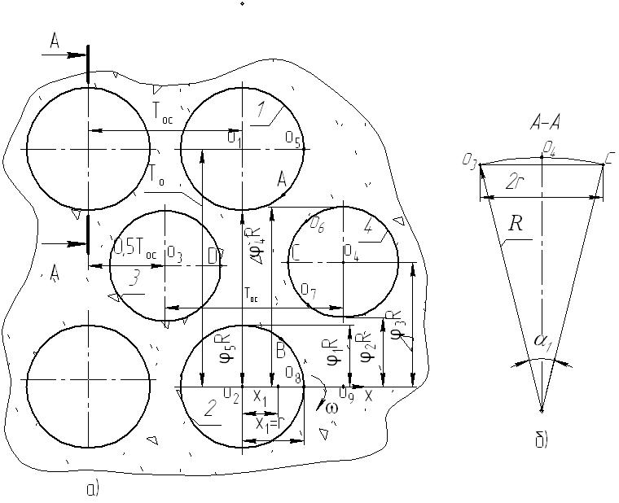
Рис.1.Дискретная режущая поверхность шлифовального круга, выполненная лазерным лучом (третья схема)

Чем больше скважность, тем меньшую долю составляет время единичного реза, тем больше время единичного отдыха, жестче протекание процесса шлифования и выше уровень вибрации элементов технологической системы. Чем меньше скважность, тем процесс шлифования протекает спокойнее и ниже уровень вибрации технологической системы.
Шлифовальный круг для безопасной обработки заготовок должен обладать достаточной механической прочностью. Для анализа механической прочности круга с лазерной дискретизацией режущей поверхности использовали метод конечных элементов. Определение напряженно-деформированного состояния от действия центробежных сил проводилось в современном CAE-комплексе Cosmos Works. Изменение радиальных и окружных напряжений в круге показаны на рис.2.
Определены запасы прочности шлифовального круга с лазерной дискретизацией режущей поверхности: для поверхности посадочного отверстия круга при максимальных окружных напряжениях запас прочности n=2,6, для плоскости перехода от сплошной к дискретной части круга запас прочности n=4,8.
Запасы прочности соответствуют регламентируемым требованиям безопасности для абразивного инструмента (ГОСТ 52588-2006, n1,75) для шлифования с механической подачей в закрытой рабочей зоне.
Рис.2.Изменение радиальных и окружных напряжений от действия центробежных сил
Проведенный анализ напряженного состояния шлифовального круга с лазерной дискретизацией режущей поверхности от действия силы резания (напряжения сжатия) показал, что запас прочности составляет n=2,8, что также соответствует требования ГОСТ.
В третьей главе рассмотрено изменение силы резания при шлифовании кругом с лазерной дискретизацией режущей поверхности, моделирование пространственных виброперемещений, формирование плоской поверхности под действием дискретности процесса шлифования и вибрации инструмента.
Радиальная составляющая P_{y} силы резания при шлифовании кругом с лазерной дискретизацией режущей поверхности описывается зависимостью:
$P_{y}=P_{y_{1}}−P_{y_{2}}=\left(1±\frac{V_{d}}{\text{60}V_{k}}\right)\text{pB}\sqrt{\text{Dt}}−2\left(\frac{B}{3,\text{25}r}+1\right){\text{pr}}^{2}\text{arcsin}\frac{L}{2r}$, (1)
где $P_{у1}$ – радиальная составляющая силы резания, характерная для обработки заготовки сплошным участком режущей поверхности шлифовального круга; $P_{у2}$ – радиальная составляющая силы резания, обусловленная прерывистостью режущей поверхности инструмента. Составляющая силы резания $P_{у}$ зависит от технологических и конструктивных параметров инструмента. Она зависит от высоты, диаметра режущей поверхности, радиуса выжженных отверстий, глубины и скорости резания, а также от скорости подачи заготовки. При увеличении радиуса r выжженных отверстий сила Р_{y2} возрастает, а результирующая радиальная составляющая силы резания Р_{y} уменьшается.
Под действием дисбалансов и силы Р_{y} движение дискретного шлифовального круга в направлении, перпендикулярном к обрабатываемой поверхности, описывается дифференциальным уравнением:
$m\frac{d^{2}y}{{\text{dt}}^{2}}+μ\frac{\text{dy}}{\text{dt}}+\text{cy}=Q\text{sin}(ϖt+ϕ_{0})+P_{y},$ (2)
где m – приведенная масса шлифовального круга и металлических фланцев, в которых он закреплен; y – малые упругие перемещения шлифовального круга в направлении, перпендикулярном к обрабатываемой поверхности; $μ$ – коэффициент демпфирования; с – коэффициент жесткости; $Q=D_{\text{ст}}ϖ^{2}$ – неуравновешенная центробежная сила, обусловленная действием главного вектора дисбалансов D_{ст} круга; $ϖ$ – угловая скорость круга; $ϕ$${}_{0}$ – угол главного вектора дисбалансов круга; t – текущее время работы инструмента; P${}_{y}$ – радиальная составляющая силы резания.
Частное решение неоднородного дифференциального уравнения (2) описывает вынужденные колебания инструмента и имеет вид:
$y=\frac{h}{\sqrt{{\left(k_{1}^{2}−p_{1}^{2}\right)}^{2}−4n_{1}^{2}p_{1}^{2}}}⋅\text{sin}\left(ϖt+ϕ_{0}\right)+\frac{P_{y}}{\sqrt{{\left(c−{mω}^{2}n_{T0}^{2}\right)}^{2}+μ^{2}ω^{2}n_{T0}^{2}}}⋅\text{sin}\left(ωt+ϕ_{1}−α\right)n_{T0}$, (3)
где $ϕ_{1}$ – угол между векторами неуравновешенной центробежной силы и радиальной составляющей силы резания при контакте дискретного шлифовального круга с заготовкой по длинной строке выжженных отверстий; n_{ТО} – целое число строк отверстий, умещающихся по окружности режущей поверхности инструмента; $α$ – центральный угол, характеризующий запаздывание упругих перемещений у шпинделя от действующей силы Р_{у}.
Из выражения (3) следует, что виброперемещения шлифовального круга можно рассматривать как совокупность низкочастотной вибрации, обусловленной действием неуравновешенной центробежной силы Q, и высокочастотной вибрации, вызываемой силой Р_{у}. Управлять низкочастотной вибрацией можно тщательной балансировкой круга. Высокочастотная вибрация зависит от характера расположения выжженных отверстий на режущей поверхности круга, диаметра, окружного, осевого шага и др., то есть от конструктивного оформления режущей поверхности инструмента.
Анализ динамики процесса шлифования кругом с лазерной дискретизацией режущей поверхностью позволил определить условие, при котором обеспечивается безрезонансный режим работы инструмента:
$T_{0}>\frac{ωD}{2\sqrt{c/m}}$, (4)
где Т₀ – окружной шаг выжженных отверстий; D – диаметр режущей поверхности дискретного шлифовального круга.
Число строк n${}_{\text{ТО}}$, окружной, осевой шаги отверстий и период высокочастотной вибрации зависят от радиуса r выжженных отверстий, вследствие чего он наряду с главным вектором дисбалансов D_{ст} является доминирующим фактором процесса обработки.
Механизм формирования обрабатываемой поверхности зависит не только от уровня вибрации шпиндельного узла, но и фазового сдвига $ϕ_{ф}$ рабочих проходов заготовки (синусоид). При $ϕ_{ф}=π$радиан погрешность обработки $Δ_{1}$ образованная на первом проходе, исправляется на втором проходе до величины , а последующие проходы не вызывают уменьшения погрешности (рис.3,а). При сдвиге фаз смежных синусоид $ϕ_{ф}=π/3$ после выполнения шести проходов геометрия поверхности представляется затемненным профилем (рис.3,б). Профиль поверхности, обработанной с фазовым сдвигом $ϕ_{ф}=π/3$, описывается уравнениями:
$Y=4,2\text{sin}(x)+0,5\text{sin}(\text{22}x)$ при $0≤x≤(π/3)k$,
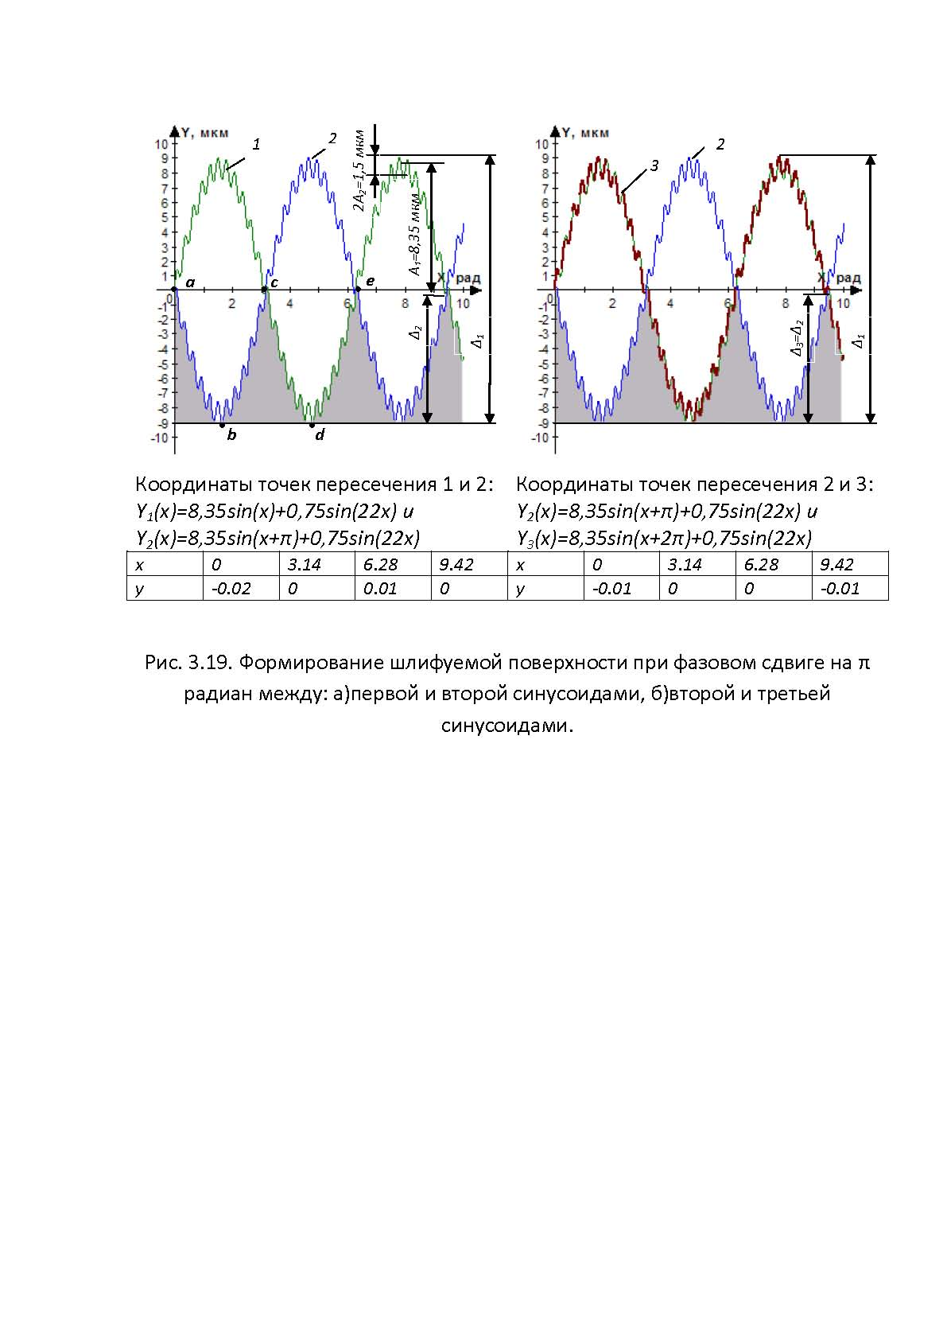а)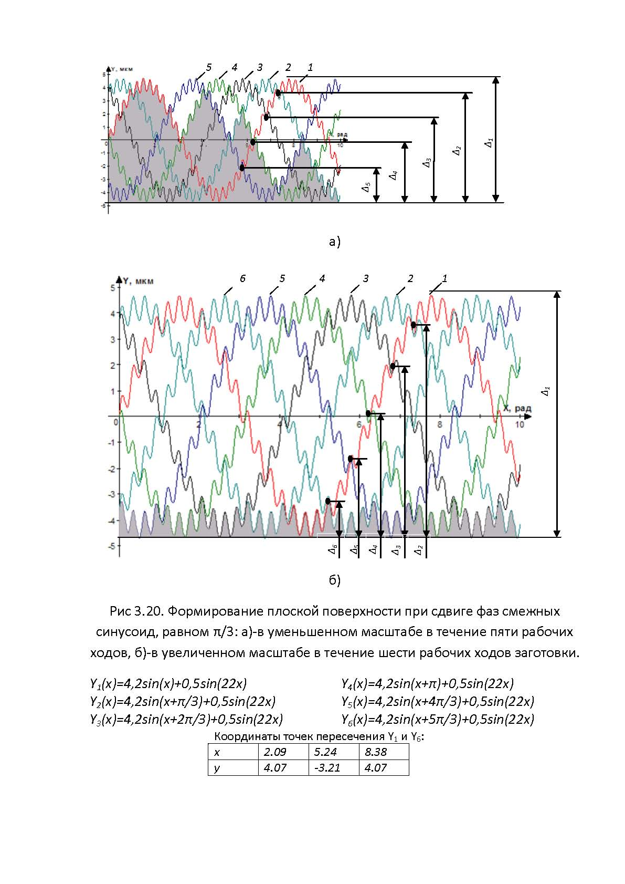
б)
Рис.3.Формирование геометрии поверхности, шлифуемой кругом с лазерной дискретизацией режущей поверхности при фазовом сдвиге рабочих проходов: а) на $π$ радиан, б) на $π/3$ радиан
$Y=4,2\text{sin}(x+π/3)+0,5\text{sin}(\text{22}x)$ при $(π/3)k≤x≤\left(x+2π/3\right)k$,
$Y=4,2\text{sin}(x+2π/3)+0,5\text{sin}(\text{22}x)$ при $\left(x+2π/3\right)k≤x≤(x+π)k$,
$Y=4,2\text{sin}(x+π)+0,5\text{sin}(\text{22}x)$ при $(x+π)k≤x≤(4π/3)k,$,
$Y=4,2\text{sin}(x+4π/3)+0,5\text{sin}(\text{22}x)$ при $\left(4π/3\right)k≤x≤(5π/3)k,$,
$Y=4,2\text{sin}(x+5π/3)+0,5\text{sin}(\text{22}x)$ при $\left(5π/3\right)⋅k≤x≤2πk$. (5)
При сдвиге $ϕ=0,1π$ геометрическая погрешность после шлифования дискретным кругом меньше, чем при $ϕ_{ф}=0,3π$ (рис.4). Однако, если принять, например, $ϕ=0,\text{05}π$, то конечная точность обработки окажется еще выше, но для этого потребуется 40 формообразующих рабочих ходов, а численное значение поперечной подачи должно быть S_{П} = 0,5 мм/ход стола, что потребует значительного машинного времени на выполнение технологической операции.
На основании графика, (рис.4) можно выбрать режим обработки, который в наибольшей степени обеспечит выполнение требований по геометрической точности шлифованной поверхности и производительности процесса. Кроме этого, уровень вибрации шлифовального круга, вызванной дискретностью режущей поверхности, примерно на два порядка меньше уровня вибрации, обусловленной дисбалансами инструмента, что выгодно отличает его от известных дискретных шлифовальных кругов.
Таким образом, высокая геометрическая точность обработанной новым инструментом поверхности может быть получена при наличии фазовых сдвигов смежных синусоид, наносимых на заготовку при выполнении формообразующих рабочих ходов. При этом фазовый сдвиг следует выбирать в областях, прилегающих к нулевому значению, но ни в коем случае равным ему. График, представленный на рис.4, позволяет обоснованно выбирать режим обработки, обеспечивающий не только высокую точность шлифованных поверхностей, но и требуемую производительность процесса обработки.

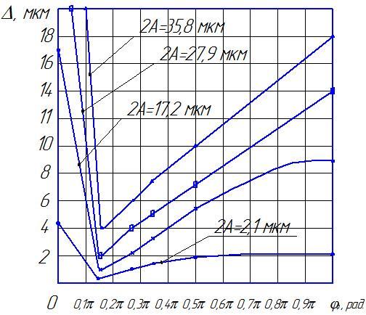

Рис.4.Влияние фазового сдвига смежных проходов заготовки на погрешность обработанной поверхности
В четвертой главе приведены методики экспериментальных исследований процесса выжигания радиальных отверстий на режущей поверхности шлифовальных кругов с использованием ${\text{СО}}_{2}$-лазерной установки ТЛ-1000, планируемых многофакторных экспериментов по исследованию процесса дискретного плоского периферийного шлифования.
В результате выполненных исследований отработан технологический процесс лазерного выжигания абразивного материала, исключающий термическое повреждение инструмента. В процессе прожигания исследованы различные траектории движения лазерного луча и выбрана траектория, обеспечивающая требуемую геометрию радиальных отверстий и исключение цветов побежалости в абразивном материале. Для создания условий охлаждения абразивного материала радиальные отверстия выжигали одновременно в двух смежных строках, параллельных оси шлифовального круга и выбрана последовательность обрабатываемых отверстий.
Многофакторные эксперименты проводились в соответствии с планом N=2⁴⁻¹, при этом в качестве независимых факторов были выбраны: величина припуска, снимаемого за один проход; продольная и поперечная подачи стола с заготовкой, а также радиус выжженных отверстий. Получено уравнение регрессии, связывающее названные факторы с шероховатостью шлифованной поверхности:
$у=0,\text{236}+0,\text{023}Х_{1}+0,\text{04}Х_{4}$,
где Х₁–кодированное обозначение глубины резания (t), Х₄ – кодированное обозначение радиуса выжженных отверстий (r).
Из уравнения видно, что наибольшее влияние на параметр оптимизации оказывает радиус выжженных отверстий, а величина припуска является вторым по значимости фактором.
Исследовали стойкость дискретного шлифовального круга, износ алмазного правящего инструмента и сравнивали эти показатели с данными сплошного круга. Результаты экспериментальных исследований подтвердили снижение тепловыделений в зоне шлифования. Эксперименты показали, что радиус выжженных отверстий оказывает существенное влияние на выходные параметры дискретного шлифования, на основании чего подтвержден вывод о том, что радиус является доминирующим фактором, который для исследованного плоского периферийного шлифования диаметром круга (200-250)мм и высотой (20-40)мм рекомендован в пределах (1,5-2,0)мм.

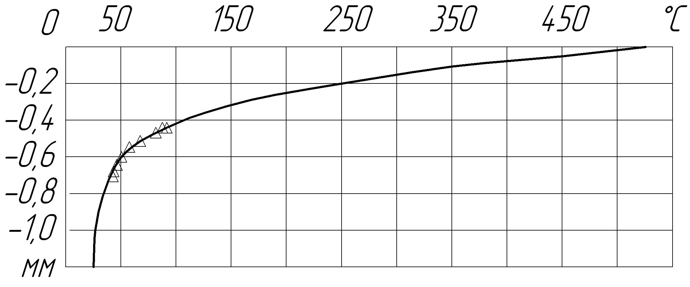
Рис.5.Распределение температуры по сечению заготовки при снимаемом припуске 30 мкм

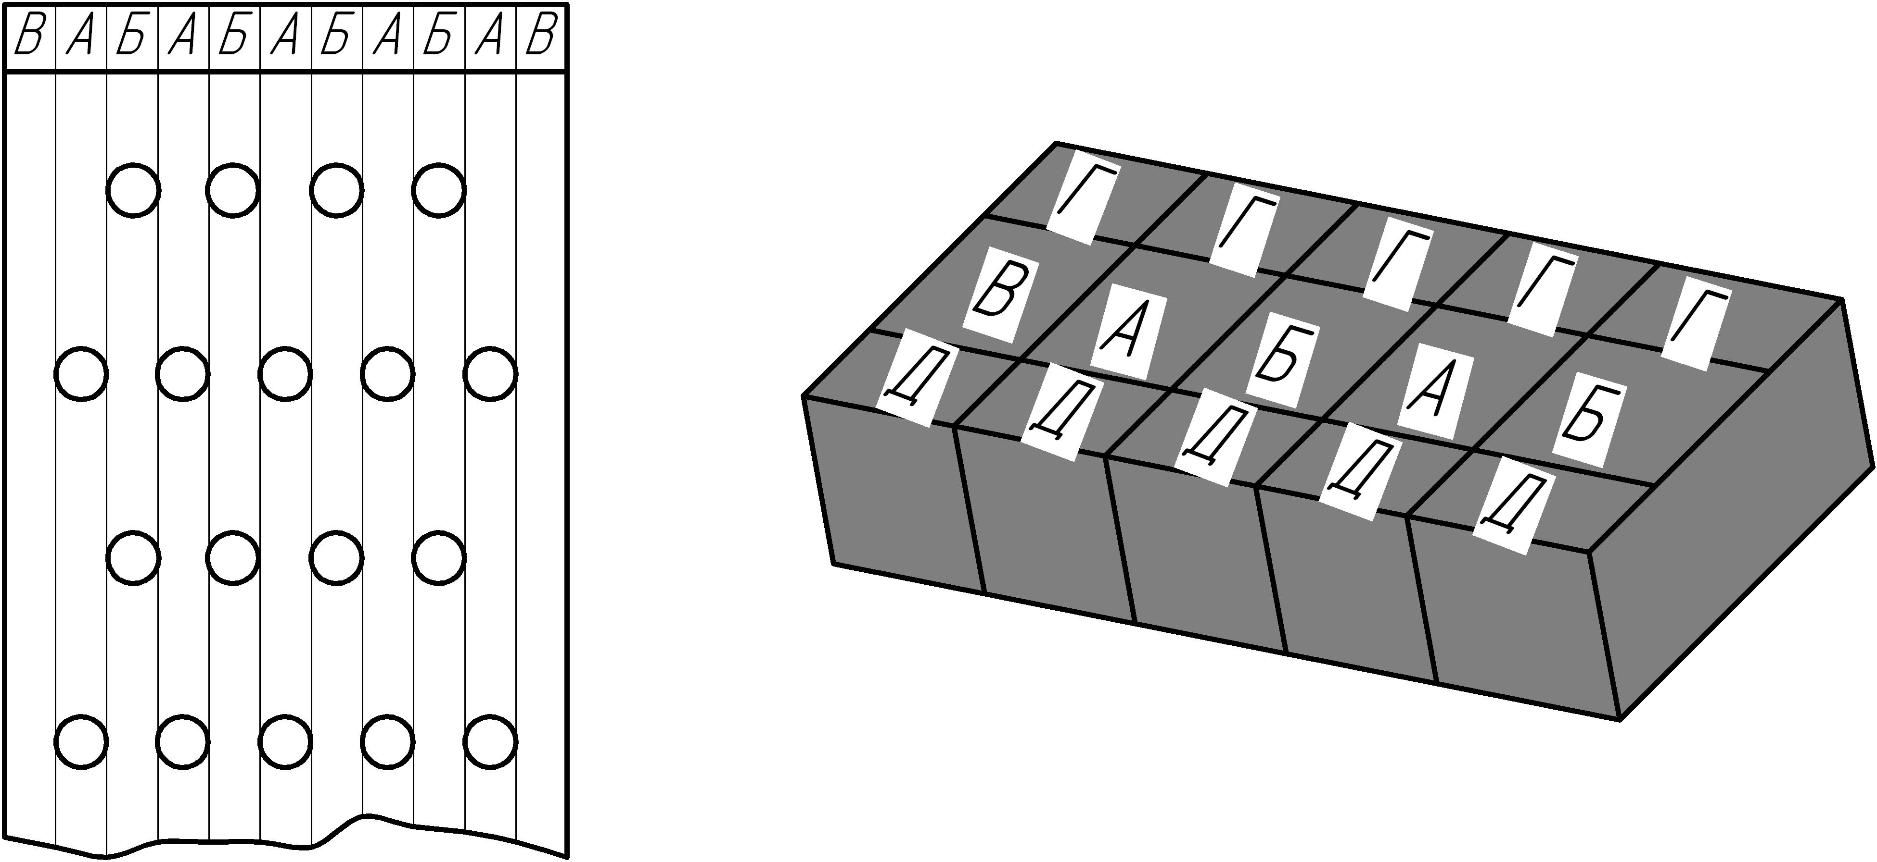
Рис. 6. Модель заготовки и схема выбора зон теплообмена
Экспериментально установлено, что инструмент с лазерной дискретизацией режущей поверхности обеспечивает уменьшение шероховатости обработанной поверхности на (15-17)% по сравнению с известными дискретными шлифовальными кругами. Микротвердость поверхностного слоя повышается на (17-19)%, период стойкости нового круга до момента появления следов прижога увеличивается в 5-6 раз, а износ алмазного правящего инструмента уменьшается на 15-20 % по сравнению со сплошными шлифовальными кругами. Это объясняется значительным снижением тепловыделений в зоне дискретного шлифования, формированием заборной поверхности в области каждого выжженного отверстия, аэро, - гидродинамической вентиляцией зоны контакта дискретного шлифовального инструмента с обрабатываемой заготовкой и благоприятными условиями размещения стружки.
Шлифовальные кругов с дискретной рабочей поверхностью значительно усложняет процесс теплообмена в зоне резания, что не позволяет при моделировании использовать аналитическое решение из-за низкой достоверности получаемых результатов. Поэтому при моделировании тепловых процессов, происходящих в заготовке при шлифовании, предложенным кругом использовали метод конечно-элементного анализа, реализованный в современном CAE-комплексе Cosmos Works.
Количество теплоты, уходящей в заготовку, зависит от режимов шлифования, теплофизических характеристик обрабатываемого материала и круга. На рис.6 показано распределение температуры по сечению заготовки, полученное методом конечных элементов; точки, нанесенные на кривую графика, представляют экспериментальные данные.

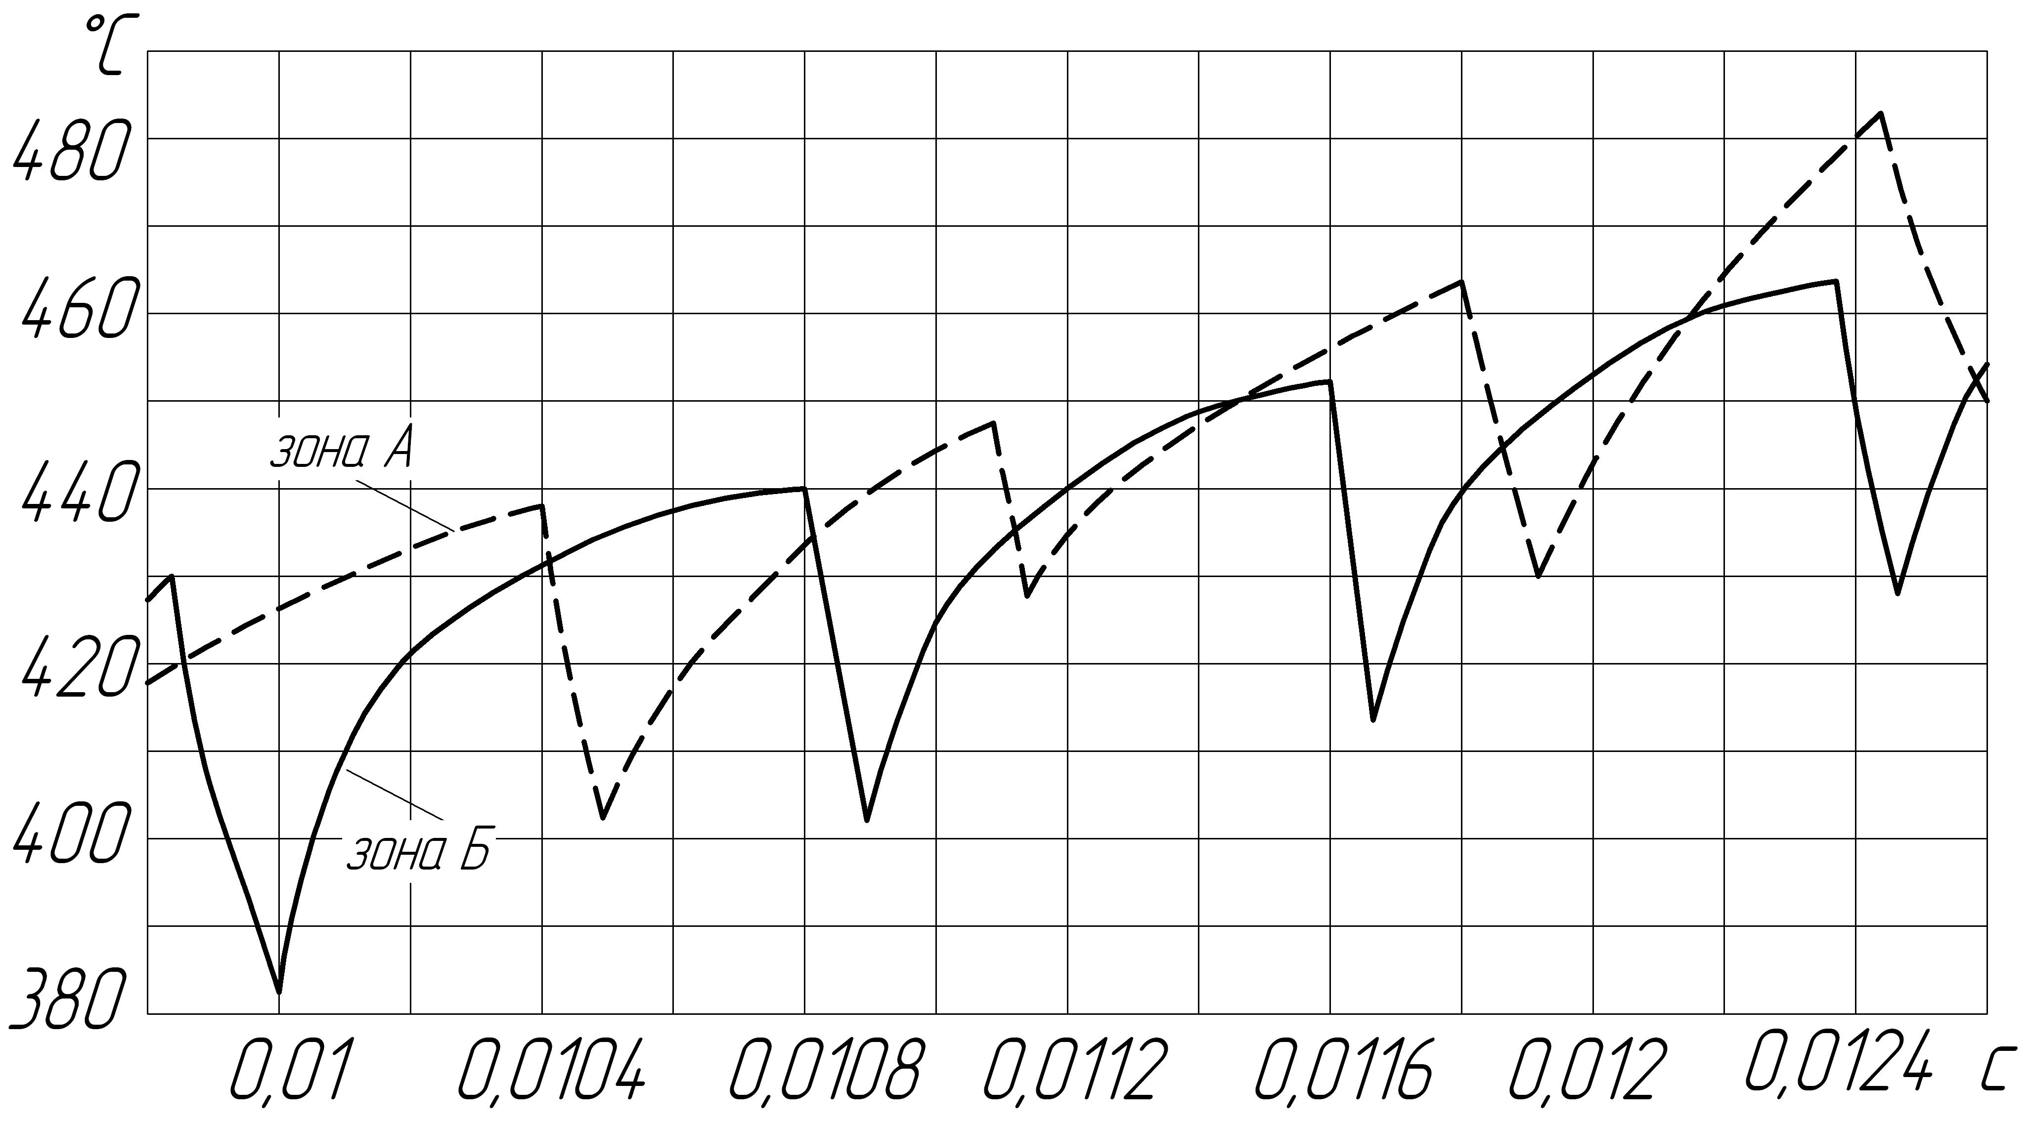

Рис. 7.Изменение температуры поверхности заготовки в зонах А и Б при снятии припуска 30 мкм
При шлифовании дискретным кругом подвод и отвод теплоты носит импульсный характер, определяемый геометрией рабочей поверхности круга. Топология расположения отверстий позволила выделить на поверхности заготовки три зоны с различным чередованием тепловых импульсов (рис.6).
На рис.7 представлены результаты моделирования. На поверхности заготовки изменение температуры имеет ярко выраженный импульсный характер, связанный, в основном, с дискретным подводом теплоты, то есть в возникающие в процессе резания «паузы» теплота уходит в материал заготовки. В меньшей степени тепло уносится потоком воздуха, генерируемым инструментом при вращении. Расчетное распределение температуры по сечению заготовки подтверждается результатами экспериментальных исследований. Расхождение расчетных и экспериментальных данных не превышает 5%.
Температурные поля заготовки при шлифовании сплошным кругом и кругом с лазерной дискретизацией режущей поверхности показаны на рис.8.

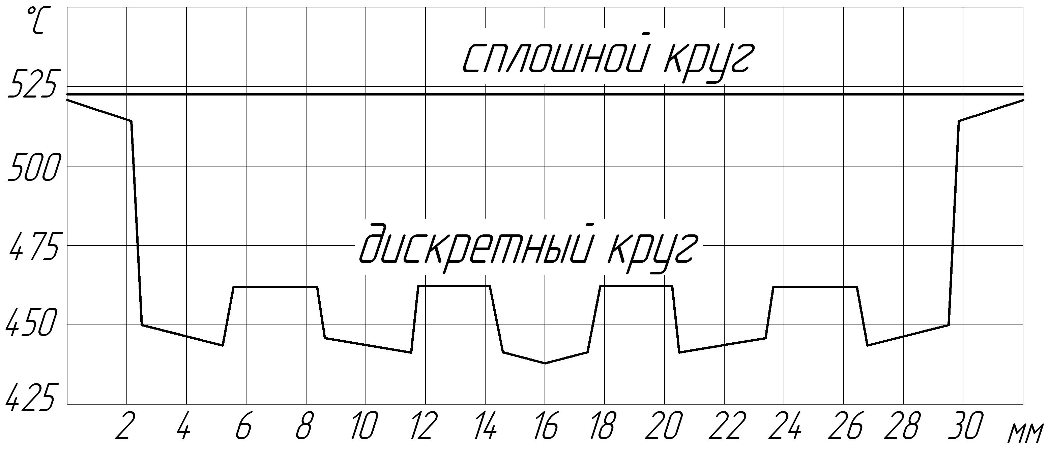

Рис.8.Распределение температуры на поверхности заготовки, при снятии припуска 30 мкм
Снижение температуры в зоне резания при шлифовании дискретным кругом на 30% устраняет прижоги, позволяет повышать режимы резания (повышать производительность), увеличивает период стойкости круга.
В пятой главе изложены методики разработки параметров инструмента, процесса дискретного шлифования заготовок, использование результатов исследований в производстве вырубных штампов и учебном процессе. Методика разработки параметров дискретного шлифовального инструмента включает в себя расчет длины дуги контакта шлифовального круга с обрабатываемой заготовкой и геометрических параметров режущей части в соответствии с разработанными и экспериментально проверенными зависимостями.
Значение осевого шага выжженных отверстий назначаем из условия наиболее близкого их расположения в смежных строках, что обеспечивает малые протяженности режущих и прерывающих участков круга и снижение уровня высокочастотной вибрации, чего нельзя достичь в известных дискретных кругах. Для облегчения разработки параметров дискретного шлифовального инструмента выполнены расчеты длины дуги контакта круга с заготовкой, радиуса выжженных отверстий, осевого и окружного шагов. Их значения определены в для шлифовальных кругов с диаметрами от 100 до 1200мм, что практически охватывает подавляющее большинство применяемых в машиностроении абразивных кругов.
Для определения количества отверстий, располагаемых в строках, в окружном направлении и по всей режущей поверхности инструмента, разработаны математические формулы, связывающие количество отверстий с габаритными размерами инструмента.
Методика построения процесса дискретного шлифования включает в себя выбор габаритных размеров круга, характеристики абразивного материала и величины припуска. По выведенным зависимостям рассчитываем число формообразующих проходов заготовки и фазовый сдвиг между смежными синусоидами.
По известной высоте В дискретного шлифовального круга определяем численное значение поперечной подачи стола с заготовкой, обеспечивающей требуемую по чертежу точность обработанной поверхности. Заключительным этапом является расчет шлифовального круга на виброустойчивость, для этого используются математические зависимости, полученные в диссертации. Приведены технические эффекты, обусловленные применением нового инструмента и процесса дискретного шлифования.
Результаты исследований используются на операции шлифования плоскостей деталей вырубных штампов, а также в учебном процессе.

ОСНОВНЫЕ РЕЗУЛЬТАТЫ И ВЫВОДЫ

1. В результате комплекса теоретико-экспериментальных исследований решена актуальная научно-техническая задача по разработке высокоэффективного шлифовального инструмента с лазерной дискретизацией режущей поверхности и процесса плоского дискретного периферийного шлифования с его использованием.
2. На основании анализа схем дискретизации режущей поверхности шлифовальных кругов, работающих периферией, теоретически обоснована и разработана с позиций предложенных критериев новая схема дискретизации, выполненная в виде системы радиальных отверстий, нанесенных лазерным лучом на цилиндрическую поверхность круга.
3. Получены математические зависимости для расчета геометрических параметров дискретной режущей поверхности, связывающие радиус r выжженных отверстий, окружной, осевой шаги с габаритными размерами инструмента, с числом отверстий, расположенных в осевом и окружном направлениях и по всей режущей поверхности; с площадью опасного несущего сечения и напряжениями растяжения, действующими в этом сечении. В результате создано математическое обеспечение инженерных расчетов параметров нового высокопрочного дискретного шлифовального инструмента.
4. Разработанная математическая модель радиальной составляющей силы резания при шлифовании новым кругом связывает ее абсолютные значения с конструктивными параметрами инструмента и элементами режима резания, что позволило определить границы ее численного изменения для различных условий дискретного шлифования и использовать при расчете инструмента на механическую прочность. Процесс шлифования предложенным кругом характеризуется более высокой частотой изменения силы резания по сравнению с известными дискретными кругами, что обусловлено значительно меньшей протяженностью режущих и прерывающих участков инструмента.
5. Анализ вибрационного состояния дискретного шлифовального круга в процессе обработки позволил определить математическую модель, описывающую колебания инструмента под действием внешней нагрузки и представляющую собой низкочастотную синусоиду, несущую на себе высокочастотную синусоиду, обусловленную дискретным резанием. Высокочастотная вибрация зависит от характера расположения выжженных отверстий на режущей поверхности круга, ее диаметра, окружного, осевого шага и др., что позволяет управлять вибрационным состоянием технологической системы не только изменением элементов режима шлифования, но и конструктивным оформлением режущей поверхности.
6. Геометрические погрешности плоской шлифованной поверхности, обусловленные лазерной дискретизацией режущей поверхности инструмента и рабочими движениями в станке, на два порядка меньше погрешности, вызываемой дисбалансами инструмента, что выгодно отличает предложенный инструмент от известных дискретных шлифовальных кругов. Высокая геометрическая точность обработанной поверхности обеспечивается малыми амплитудными значениями высокочастотной вибрации инструмента и фазовым сдвигом смежных синусоид, который следует выбирать близким, но не равным нулю.
7. Разработан технологический процесс лазерной дискретизации режущей поверхности шлифовальных кругов, обеспечивающий наименьшие тепловыделения в инструменте, которые не снижают его механическую прочность, что позволяет использовать в процессах шлифования заготовок на высоких режимах резания. Разработана методика расчета безрезонансной работы инструмента и методика построения процесса дискретного шлифования, что позволяет обоснованно выбирать режим обработки, обеспечивающий не только высокую геометрическую точность шлифованных поверхностей, но и требуемую производительность технологических операций.
8. Новые технические эффекты, выгодно отличающие дискретный шлифовальный инструмент от известных шлифовальных кругов (уменьшение тепловыделений в зоне обработки (30%), более высокий период стойкости (4-6 раз), меньшие значения геометрических погрешностей обработанных деталей, обеспечение требуемого качества поверхностного слоя при высоких режимах, экономия алмазного правящего инструмента) позволяют создавать эффективные процессы шлифования различных изделий в особенности из трудно обрабатываемых материалов.
9. Результаты исследований используются в производстве деталей вырубных штампов, в учебном процессе при подготовке магистров, обучающихся по направлению 150900 «Технология, оборудование и автоматизация машиностроительных производств», при выполнении проектно-конструкторских и технологических разработок в курсовых и дипломных проектах студентов, обучающихся по специальности 151001 «Технология машиностроения». Основные научные положения диссертации, являющиеся методологической базой для разработки нового инструмента и эффективного процесса плоского дискретного шлифования, защищены патентом Российской Федерации.

Основные публикации по теме диссертации
1. Гусев В.Г., Морозов А.В., Швагирев П.С. Критерии оценки дискретных кругов и их влияние на динамику процесса шлифования // Станки и инструмент. 2009. № 5. С. 16-20.
2. Гусев В.Г., Морозов А.В., Швагирев П.С. Выбор схемы дискретизации режущей поверхности шлифовального круга // Станки и инструмент. 2009. № 6. С. 15-19.
3. Гусев В.Г., Морозов А.В., Швагирев П.С. Изменение силы резания, обусловленное лазерной дискретизацией режущей поверхности шлифовального круга // Известия Тульского гос. ун-та. Серия. «Инструментальные и метрологические системы». Изд-во ТулГУ, 2008. С. 31-34.
4. Гусев В.Г., Морозов А.В., Швагирев П.С. Моделирование пространственных виброперемещений шлифовального круга с лазерной дискретизацией режущей поверхности // Известия Тульского гос. ун-та. Серия «Инструментальные и метрологические системы». Изд-во ТулГУ, 2008. С. 34-38.
5. Гусев В.Г., Морозов А.В., Швагирев П.С. Разрывные и рабочие скорости шлифовальных кругов с лазерной дискретизацией режущей поверхности // Известия Тульского гос. ун-та. серия «Инструментальные и метрологические системы». Тула, 2004. Вып. 2.Ч.2. С. 79-83.
6. Гусев В.Г., Морозов А.В. Анализ схем дискретизации режущей поверхности шлифовальных кругов // Сб. статей Всерос. совещания зав. каф. Материаловедения и технологии конструкционных материалов «Проблемы качества технологической подготовки». Волгоград: Волжский, 2007. С. 91-94.
7. Гусев В.Г., Морозов А.В. Критерии сравнительной оценки дискретных шлифовальных кругов // Сб. статей Всерос. совещания зав. каф. Материаловедения и технологии конструкционных материалов «Проблемы качества технологической подготовки» Волгоград: Волжский, 2007. С. 88-91.
8. Гусев В.Г., Морозов А.В., Швагирев П.С. Дискретизация режущей поверхности шлифовальных кругов, работающих периферией // Мат-лы Международной НТК «Повышение качества продукции и эффективности производства». Вестник КГУ, 2006 №1. С. 143-145.
9. Гусев В.Г., Морозов А.В., Швагирев П.С. Формирование поверхности в процессе плоского шлифования кругом с лазерной дискретизацией режущей поверхности // Мат-лы Международной НТК «Повышение качества продукции и эффективности производства». Вестник КГУ, 2006 №1. С. 32-34.
10. Гусев В.Г., Морозов А.В., Швагирев П.С. Температура поверхностей, шлифуемых дискретными и сплошными абразивными кругами // Мат-лы Всероссийской НТК. Теплофизика технологических процессов. Рыбинск: РГАТА, 2005. С. 24-26.
11. Патент РФ № 2385216 В24D, 7/00. Дискретный шлифовальный инструмент // В.Г. Гусев, А.В. Морозов, П.С. Швагирев. Опубл. Бюл. 2010. № 9.
12. Морозов А.В., Климов А.А. Формирование заборной режущей поверхности шлифовального круга с лазерной дискретизацией // Мат-лы Международной научно-практической конференции «Молодежь и наука: реальность и будущее». Изд-во Невинномысского института экономики, управления и права, 2010. Т. 5А. С. 567-568.
13. Гусев В.Г., Селиванов А.М., Морозов А.В. Анализ механической прочности абразивных кругов с различными схемами дискретизации режущей поверхности: Мат-лы Международной научно-практической конференции «Молодежь и наука: реальность и будущее». Изд-во Невинномысского института экономики, управления и права, 2010. Т. 5. С. 449-450.
Подписано в печать .
Формат 60x84/16. Усл. печ. л. Тираж 100 экз.
Заказ Издательство Владимирского государственного университета. 600000, Владимир, ул. Горькою, 87.

